13 наурыз 2019 жылы «Атасу ЖОББ» мектебінде «Жаңартылған білім мазмұны: Жаңашылдыққа бейімделудегі мұғалімнің құзыреттілігі» тақырыбында семинар өтті.
Семинардың мақсаты: Жаңартылған білім беру мазмұнын тәжірибеге енгізу арқылы оқу үдерісіне әдіс-тәсілдерді қолданудың тиімді жолдары.
Семинарға: Б.Амалбеков тірек мектебі аясындағы мектептер, Талдыбұлақ ЖОББМ, Көктал ЖОББМ, Ынтымақ ЖОББМ қатысты.
Семинарға қатысушыларды мектеп ұжымы қарсы алып, мектеп психологы Жүніс Ақерке психологиялық тренинг өткізді.
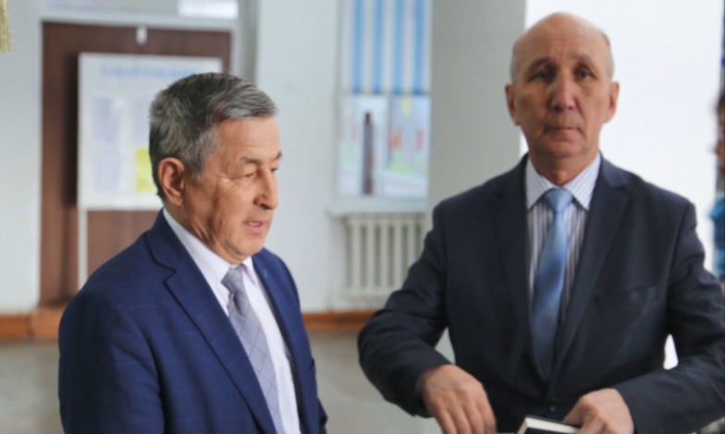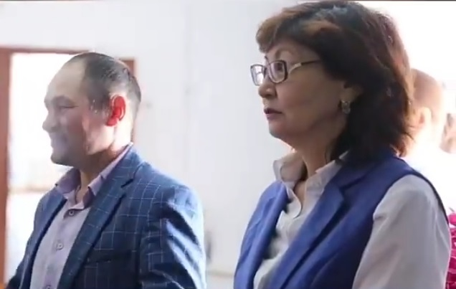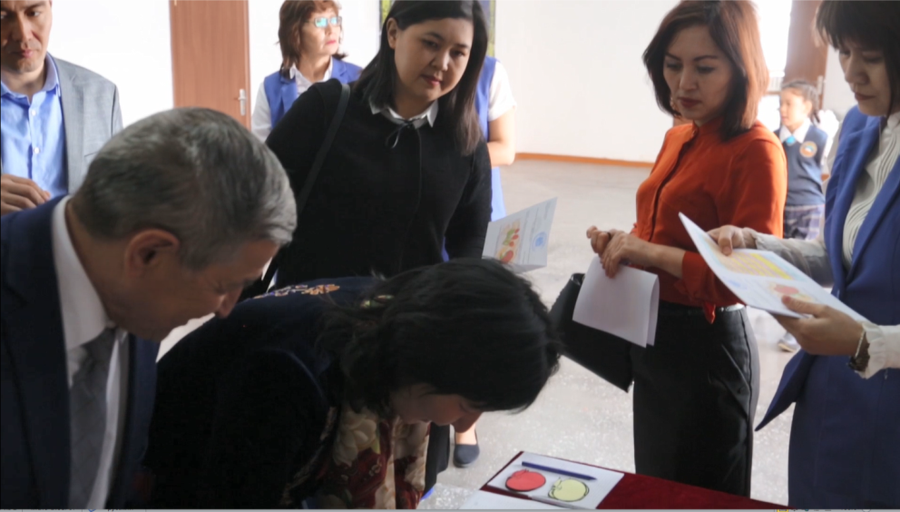
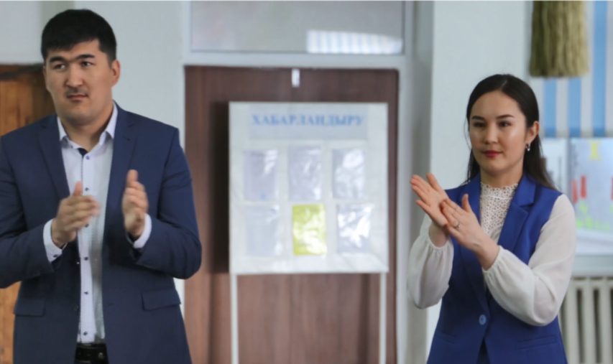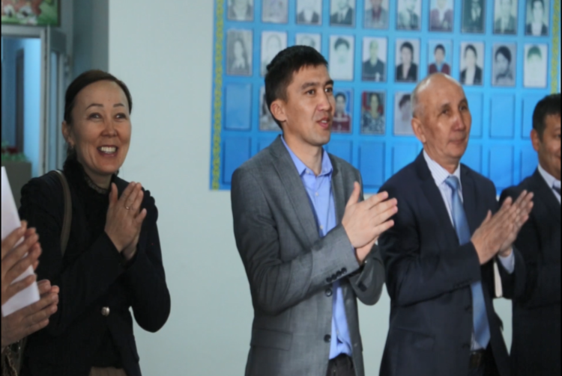

Тренингтен кейін қонақтар берілген қызғалдақтар түріне байланысты екіге бөлініп жұмыстарын жалғастарды.
3 сыныптағы бастауыш сынып мұғалімі Төлеш Булкаировна «Жазбаша көбейту және бөлу алгоритмін қолдану» бекіту сабағы.
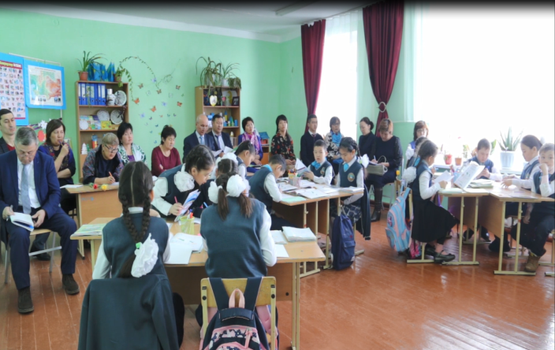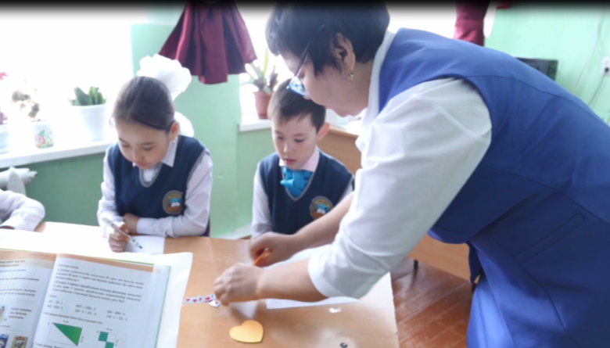
Биология пәні мұғалімі Құралай Имангазина 6 сыныпта «Қысымды қалай өлшеуге болады» ашық сабақ өткізді.
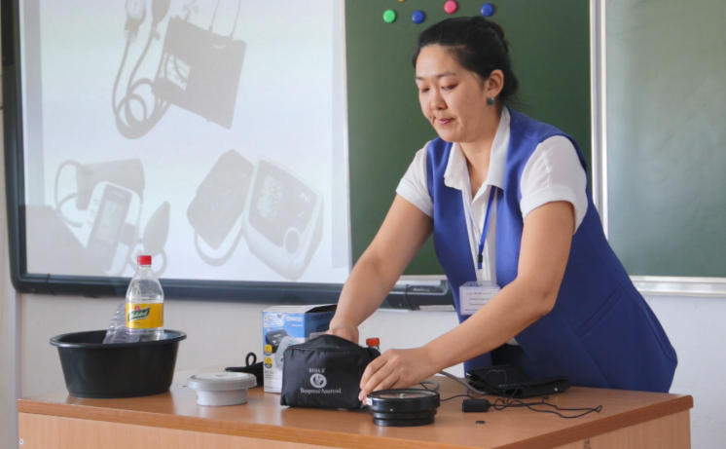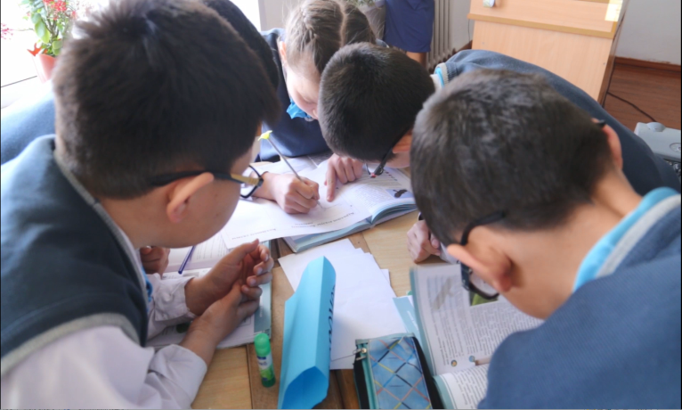
Қазақ тілі мен әдебиеті пәні мұғалімі Жамбырбай Нуркеевич «Байдалы би өмірі және нақыл сөздері» тақырыбында TEDx өткізсе, келесі мұғалімдер

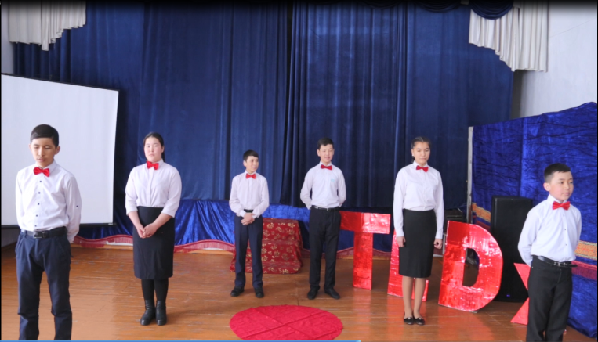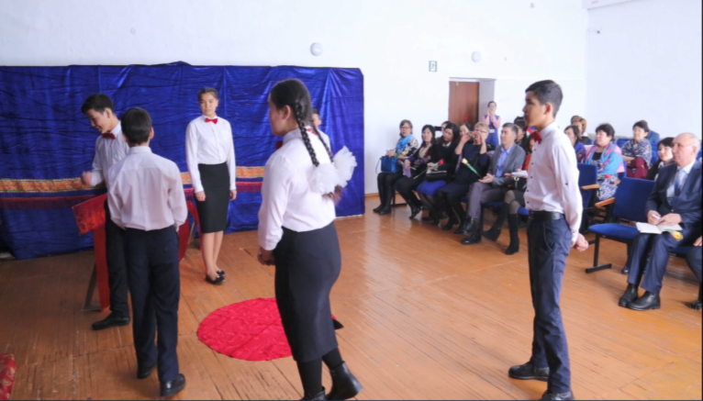

2 сыныпта бастауыш сынып мұғалімі Сағат Мырзахметовна «Өтірік өлең»,
8 сыныпта ағылшын пәні мұғалімі Мира Сериковна «The airport terminals in your country», 9 сыныпта математика пәні мұғалімі Базарбай Жеміс Тригонометриялық функциялардың қосбұрышы және жарты бұрышының формулалары», өзін-өзі тану пәні мұғалімі Қаламғазы Жүрсінбек «Отбасылық құндылықтар» тақырыптары бойынша ықшам сабақтар өткізді.
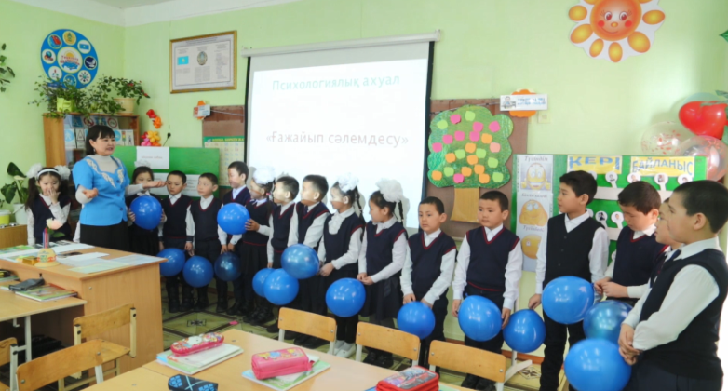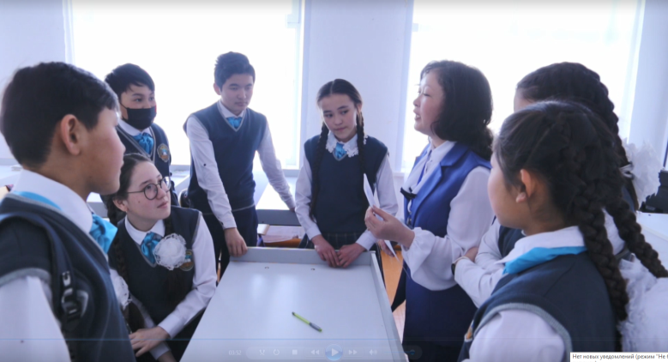
Өткізілген сабақтардан кейін қонақтарды бір сергітіп алу үшін, флэшмоб ұйымдастырылды.
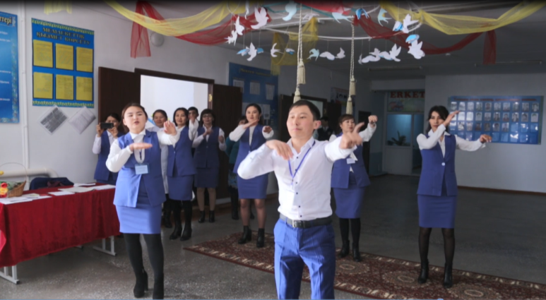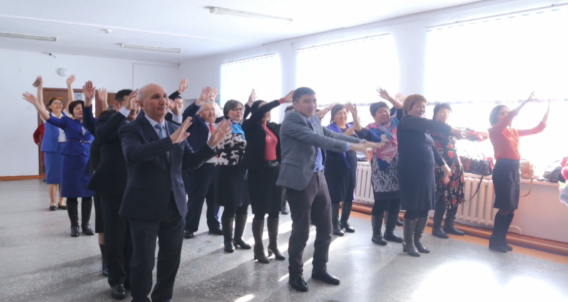
Директордың тәрбие ісі жөніндегі орынбасары Салия Жөгібайқызы «Табысты мұғалім қандай дағдыларды иемденуі тиіс?» тақырыбында коучинг өткізді.
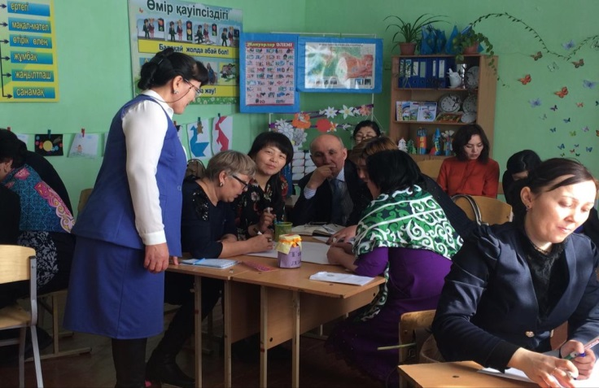
1 сыныптарда бастауыш сынып мұғалімі Дана Куанышевна «Жыл басына таласқан хайуанаттар» тақырыбында оқушылар мен ата-аналардың қатысуымен қуыршақ театры қойылымын қойды.
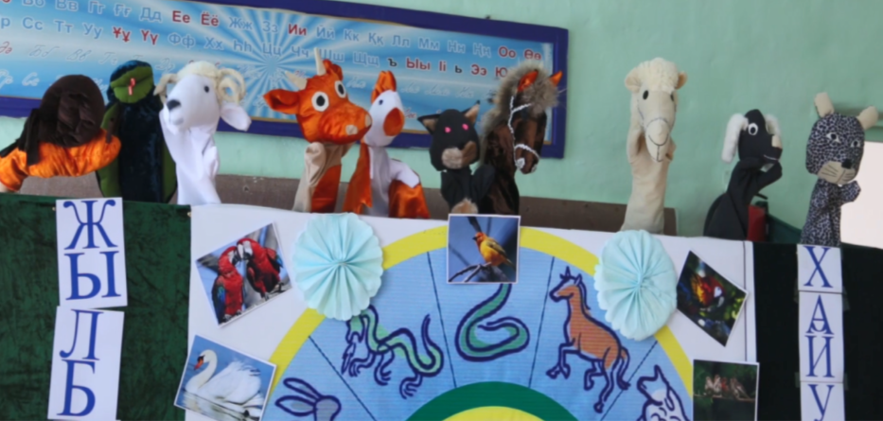
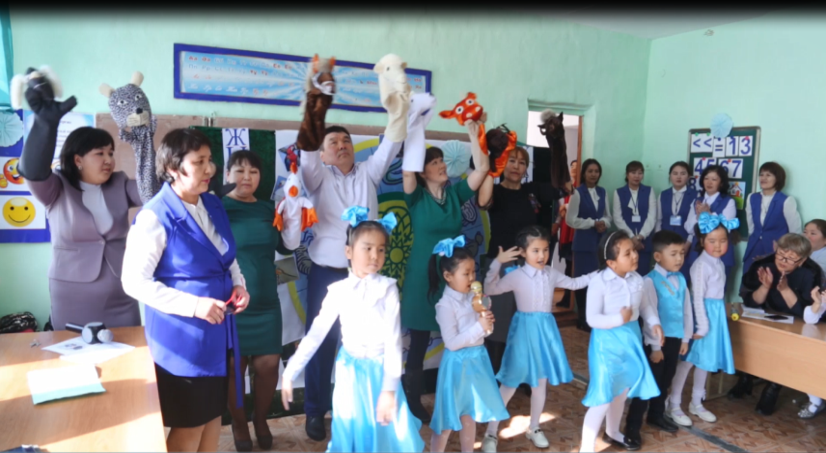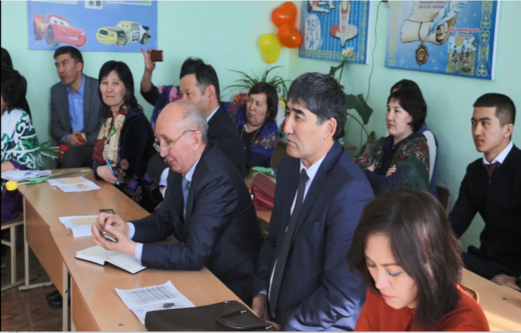

Одан кейін қонақтар мектебіміздің мұражайына саяхат жасады.
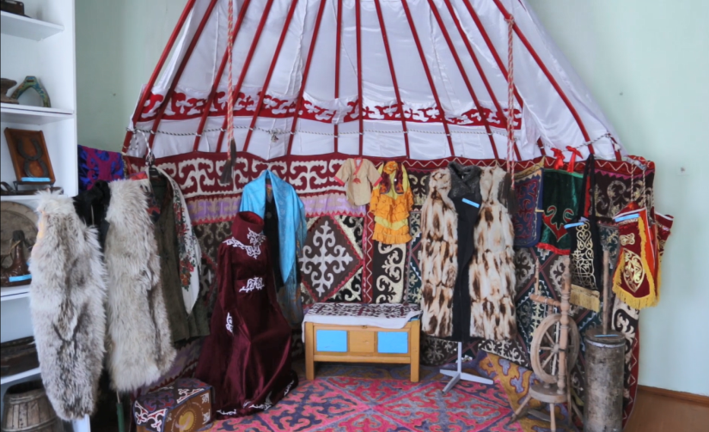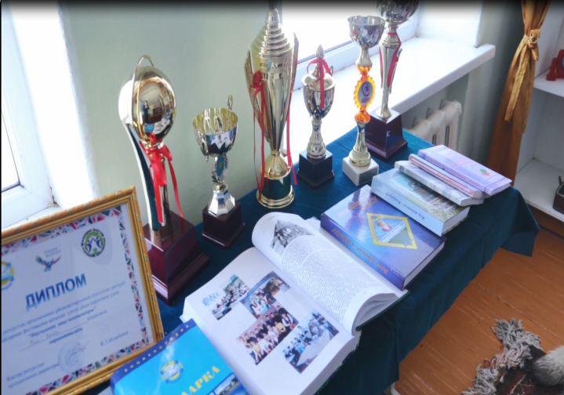
Қазақ тілі мен әдебиет і пәні мұғалімі Райхан Тұрарқызы «Баға қою бағалаудың тиімді жолы» тақырыбында 7,8,10 сынып оқушыларының қатысуымен дебат өткізді.
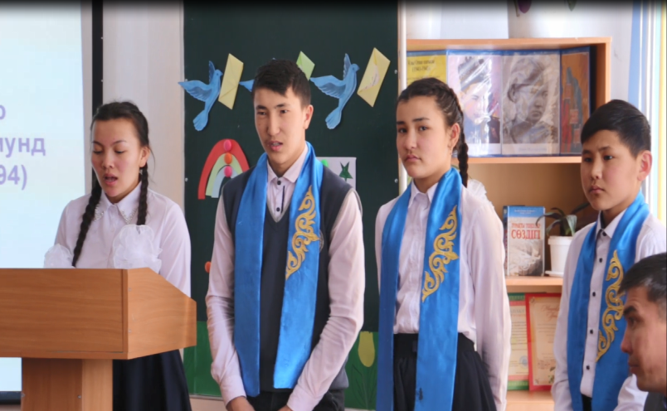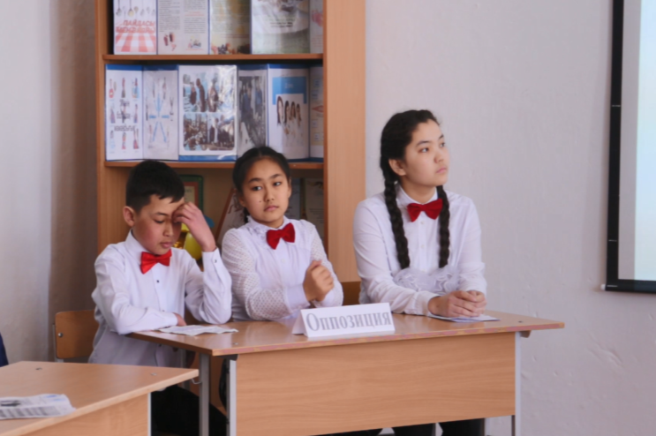
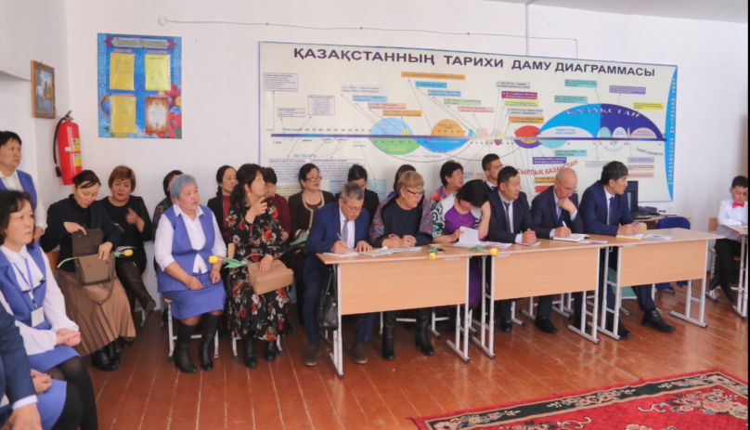

Робототехника пәні мұғалімі Меруерт Ашанбаева 5,6 сынып оқушыларымен шағын міндеттерді атқаратын роботтардан көрсетілім көрсетті.
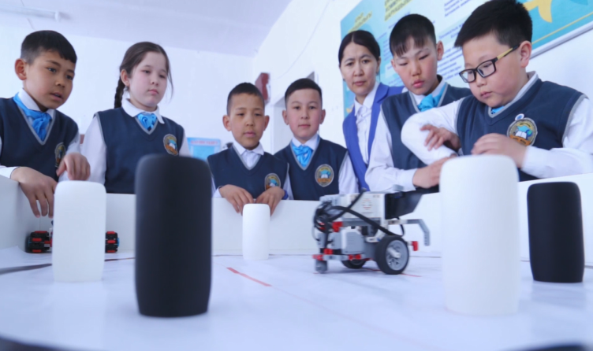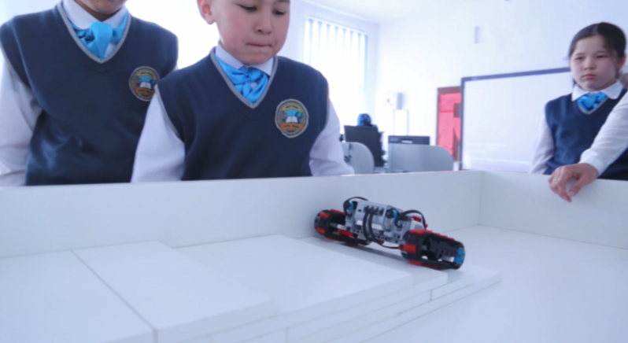

Семинардың соңына қарай қазақ тілі мен әдебиеті пәні мұғалімі Райхан Тұрарқызының ұйымдастыруымен акт залында «100 кітап жобасы» аясында Сәкеннің 125 жылдығына орай «Сәкеннің соңғы мүмкіндігі» атты 9,10 сынып оқушыларының қатысуымен сахналық қойылым қойылды.
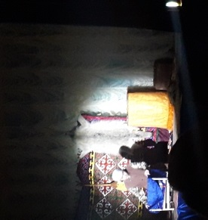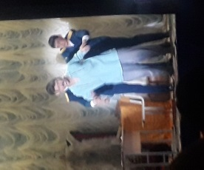
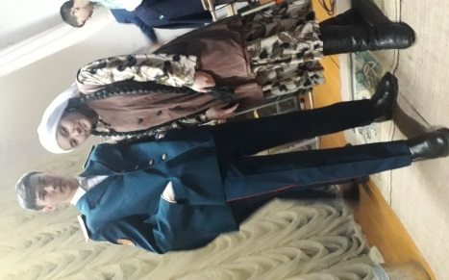

Семинар соңында Б.Амалбеков мектебінің директоры
Бибосынов Султан Сексенбайұлы мен директордың оқу ісі жөніндегі орынбасары Аханова Гульмира Рахметовна семинардың өтуі бойынша қорытынды жасады.
Султан Сексенбайұлы өткізілген жұмыстарды өте жоғары бағалай отырып, соңын ішінде 7-8-10 сыныптар арасындағы дебат жұмысы бойынша оқушыларға, ата-анамен ұйымдастырылған қуыршақ және «Сәкеннің соңғы мүмкіндігі» атты қойылымдарына қатысушыларға зор ришалықпен алғыс білдірді.
Гульмира Рахметовна әрбір өткен жұмысқа жеке жеке тоқталып, Назарбаев зияткерлік мектебінің іс-тәжірибесін таратуда Б.Амалбеков тірек мектебінің әрбір өткізген семинарларының жалғасы іспеттес екендігін және өткізілген жұмыстардың әрқайсысы бір-біріне ұқсамайтындығын, мақсатқа сәйкес зор жауапкершілікпен ұйымдастырылғандығын атап өтті.
Семинар соңында кері байланыс орнатылып, рефлексия жасалды. Семинар жүргізілген барлық жұмыстардың жинағы ретінде жасалынған видео көрсетіліммен аяқталды.

